Corvara (Kurfar)
- 1568 m; 1200 inwoners), een echte toeristenplaats, ligt aan de voet van de indrukwekkende Sellagroep (zuiden) en de Sassongher (noorden), een prachtige streek in het bovendeel van het dal.
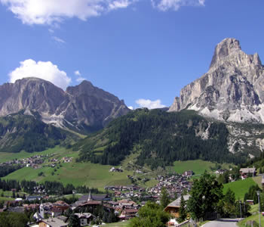
- Het dorp ligt verstrooid in een grazig dalbekken en bestaat voornamelijk uit hotels, restaurants en cafés.
- Vanuit Corvara is het natuurpark Fanes-Sennes-Braies goed met bussen te bereiken.
- Het gotische Sta. Katharinakerkje stamt uit circa 1400.
- Dit kerkje herbergt binnen zijn muren het enige vleugelaltaar in het Val Badia.
- Dit altaar behoort niet tot de pronkstukken van Südtirol, daarvoor zijn de figuren (Maria met Kind en de heiligen Katharina en Nikolaus) wat te verkrampt en schematisch weergegeven (Noord-Tiroolse invloed?).
- Daarentegen onderscheidt zich de scène van de onthoofding van Katharina (aan de buitenzijden van het altaar), die wordt beschouwd als een meesterwerk uit de 'Donauschule'.
- Aan de weg naar de Passo de Gardena ligt Colfosco (Kolfuschg; 1642 m; 300 inwoners).
- De huizen liggen verspreid aan de zachtglooiende, met naaldbossen omzoomde weiden.
- De belangstelling van bergwandelaars gaat hier uiteraard in de eerste plaats uit naar de Sellagroep. De eindstations van de talrijke bergbanen zijn goede uitgangspunten om door te dringen in het hart van dit spectaculaire gebergte.
- In dat hart liggen de Rif. Pisciadù (2587 m) en de Rif. Boè (2873 m), die vanuit Colfosco via het Val de Mesdi zijn te bereiken.
- Vanaf de Rif. Boè is de gelijknamige top (3151 m, het hoogste punt van het massief) in een uur te beklimmen.
- Vanaf Crep du Mont, eindpunt van een zweefbaan vanuit Corvara, bent u in 3 uur lopen op de top, mits u goed getraind bent en over uitrusting beschikt.

